# 2024年第十八届CIMC“西门子杯”中国智能制造挑战赛

# 全国初赛华东三分赛区竞赛通知

1. **竞赛日程**

|  |  |  |  |  |
| --- | --- | --- | --- | --- |
| **活动** | **赛项组** | **日期** | **时间** | **地点** |
| 报到 | 所有参赛师生 | 7月15日 | 08:30-18:00 | 电气楼113 |
| 抽签 | 流程行业自动化 | 7月15日 | 18:30 | 电气楼113 |
| 离散行业自动化（逻辑算法） | 7月15日 | 18:45 | 电气楼113 |
| 开幕式 | 全体参赛师生（比赛同学可不参加） | 7月16日 | 8：30 | 大学生活动中心 |
| 比赛 | 流程行业自动化 | 7月16日~7月19日 | 08:00-18:00 | 电气楼125 |
| 离散行业自动化（逻辑算法） | 7月16日~7月19日 | 08:00-18:00 | 电气楼215 |

1. **报到流程**
   * + 1. **报到处登记**

**携带以下资料前往【报到处】登记报到，以下文件缺一不可，并按此顺序依次出示。**

1. **个人信息条码：手机出示。（纸质版更易识别）**
2. **学生证/教师证：原件或复印件出示，确认本人报到。（如遗失可用身份证）**
3. **保险单：覆盖参赛期间的综合意外险，向工作人员出示。**
4. **《免责声明》：官网下载，所有报到的参赛同学和指导老师仔细阅读后打印签字，上交工作人员。（每人一份）**
5. **《法律声明》：官网下载，所有赛项参赛队官网下载仔细阅读后打印，由队长签字，上交工作人员。（每队一份）**
6. **报名表：打印签字并加学校/（****或二级单位）盖章。**

**说明：**

* 个人信息条码：在官网个人主页的个人信息处截图，**用于报到时登记和赛前检录**。
* 学生证/教师证：报到时和正式比赛赛前检录时，**原件或复印件出示，确认本人报到。（如丢失可用身份证代替）**均需出示给工作人员核查信息。
* 保险单：保单打印件、复印件或者购买截图均可，**必须显示个人信息和有效期**。为了每位老师和学生的人身安全保障，所有参赛者请于赛前购买**参赛期间的综合意外险**，在报到时需出具保险单，否则不予注册。保险为能够覆盖参赛全程的综合意外险种。
* 《免责声明》：所有报到参赛的同学及指导老师，需官网下载后签字，上交工作人员**。**
* 报名表：通过官网个人主页下载后，指导老师签字，**加盖有学校/学院的盖章**。（官网没有的或者报名表没有信息的个人将无法参赛。注意，报名表请妥善保存，总决赛报到时还需要出示）
* 《法律声明》所有赛项，参赛队伍官网下载后仔细阅读，并由队长签字，上交工作人员。
* **必须本人报到，不可以代替签到。**
* **分赛区比赛不要求指导老师必须到场，不到场也不影响获奖资格。**
  + - 1. 校旗

每所高校携带横向校旗一面，长192cm×高128cm。报到时交给工作人员，闭幕式结束后由队长领回。

* + - 1. 上机练习至比赛期间往返交通与食宿等费用，由参赛队伍自理。
      2. 资料下载

各队伍可以自行通过官网“赛题资料”处下载各赛项《初赛竞赛规则》等资料，“通知动态”处下载分赛区初赛的抽签、评奖、仲裁、晋级规则。提前了解比赛规则与流程。

1. 资料领取
2. 《竞赛手册》：内含参赛赛程安排，参赛指南等重要信息，请务必妥善保管。
3. 胸牌。
4. 分赛区视情况自行补充。
5. **分赛区联系方式**

|  |  |
| --- | --- |
| 学校地址 | 学校名称：  入校建议： 北 门  详细地址：安徽省马鞍山市马向路新城东区（安徽工业大学秀山校区） |
| QQ群 | QQ群号：471543684  入群备注：学校简称-真实姓名  入群时间：请各位老师和同学在7月5日前入群。 |
| 联系人 | 姓名：李 苹 电话：13696737052 QQ号：1191181695 |
| 姓名：甘如美江 电话：15555500702 QQ号：690947568 |

1. **食宿预约安排**

## **本次大赛不收取任何费用，食宿自理。**

就餐：建议在学校内的食堂就餐，费用自理，可支付宝支付。

住宿： 以下列出的酒店均在学校周围约1公里范围，请参赛队伍自行选择，自己提前预订。

窗体底端

由于参赛队伍数量和人员较多，学校联系了参赛地点附近的宾馆供大家参考，请各参赛队伍自行联系确定（联系时请说明是参加安工大大学生竞赛活动），请尽快预定房间。

1.桔子马鞍山东站奥体中心酒店（参考价格：269起，含早餐）

地址：湖南东路与霍里山大道交叉口（奥体中心西侧，距离安工大东校区北校门700米）

联系电话：13955544033/0555-2218666

至比赛地点路线：步行约5分钟至比赛场地

2.橙子酒店（参考价格：188元，含早餐）

地址：湖南东路奥体中心体育场西门

联系电话：0555-2750111/2750222

至比赛地点路线：步行约5分钟至比赛场地

3.清沐连锁酒店-安工大店（参考价格：150-180元，含早餐）

地址：位于安徽省马鞍山市雨山区华山南路154号

联系电话：0555-2405999

至比赛地点路线：步行约10分钟至赛场

4.紫源宾馆（可提供45间左右，含标间、单间等）（参考价格：138元）

地址：雨山东路2号（联运驾校北侧紫源大厦内）

联系电话：0555-3358788

至比赛地点路线：3路、16路、23路中国中投证券站至安工大东校区站；步行约15分钟至比赛地点

5.居雅宾馆（可提供70间）（参考价格：98元、118元）

地址：霍里山大道（中加双语学校南大门西侧）

联系电话：0555-2767888

至比赛地点路线：步行约1.7公里至比赛场地

6.尚客优快捷酒店（参考价格：148元）

地址：霍里山大道恒泰达观天下商区10号楼底商

联系电话：0555-8888311

至比赛地点路线：乘123路（马鞍山职业技术学院站或文天学院东校门站-安工大东校区站），或步行约1.7公里至比赛场地

7.文海宾馆（参考价格：188元）

地址：霍里山大道333号（河海大学文天学院东大门北侧50米）

联系电话：0555-5238088

至比赛地点路线：步行约1.7公里至比赛场地

8.全季马鞍山经开区慈湖河路酒店（参考价格：260元）

地址：九华东路与慈湖路交叉口866号

联系电话：0555-336888/13359056333

至比赛地点路线：约3公里，驾车约8分钟

1. **校园引导图**

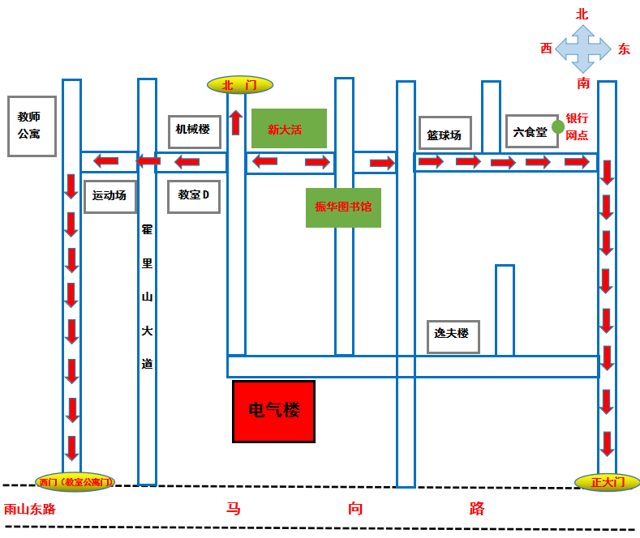

**乘车路线**

**马鞍山市火车站：**[安徽](http://baike.baidu.com/view/4380.htm)省[马鞍山](http://baike.baidu.com/view/54782.htm)市红旗北路（TEL：0555-12306）

火车站需实名购票，电话和网上订票需提前到火车站换票

3路、113路到安工大东校区下，打车20元左右

**马鞍山市东（高铁）站：**[安徽省](http://baike.baidu.com/view/27969.htm" \t "http://baike.baidu.com/_blank)[马鞍山市](http://baike.baidu.com/view/7569.htm" \t "http://baike.baidu.com/_blank)天宝路[东城花园](http://baike.baidu.com/view/5630183.htm" \t "http://baike.baidu.com/_blank)东150米

火车站需实名购票，电话和网上订票需提前到火车站换票

123路到安工大东校区下，打车16元左右

**马鞍山市汽车站：**马鞍山市花山区马濮路与天宝路交叉路口往北约180米

（TEL：0555-8336600）

可购买全省各地车票

123路到安工大东校区下，打车16元左右

**附件1 ：2024年CIMC 全国初赛XX赛区参赛回执单**

|  |  |  |  |  |  |  |  |  |  |
| --- | --- | --- | --- | --- | --- | --- | --- | --- | --- |
| 参赛学校 |  | | | | | | | | |
| 队伍信息 | 队伍编号 | | |  | | | | | |
| 赛项与组别 | | |  | | | | | |
| 第一指导教师所在学院 | | | （务必完整填写学院的官方全称，且与官网一致） | | | | | |
| 队伍名单 | 姓名 | 性别 | | 学院名称 | 联系电话 | | 宿舍预订日期 | | 衣服尺码 |
| 第一  指导教师 |  |  | |  |  | |  | |  |
| 指导教师 |  |  | |  |  | |  | |  |
| 队长 |  |  | |  |  | |  | |  |
| 队员2 |  |  | |  |  | |  | |  |
| 队员3 |  |  | |  |  | |  | |  |
| 到达赛区日期时间 |  | | | | | | | | |
| 住宿安排 | 人员 | | 电话 | | | 住宿地点 | | 住宿日期 | |
| 发票抬头 | 请务必保证抬头名称准确 | | | | | | | | |
| 备注 | 7月5日20:00前，将以下文件以附件形式发送至分赛区组委会邮箱：863588803@qq.com，邮件名:CIMC -学校名称-队伍编号-初赛回执。   * 附件1参赛回执单（文件命名：CIMC–队伍编号-初赛回执） * 附件2校徽png（文件命名为：学校名称-校徽） | | | | | | | | |

注意： 1、本表格每支参赛队填写一份，若一所学校有多支参赛队则须填多份。

2、请参赛队伍务必在7月7日之前发回该参赛回执。7月7日之前未提交该回执的队伍视为弃赛。

**附件2：法律声明**

**附件3：免责声明**

**安徽工业大学**

**2024年6月21日**